**Solicito regulación de honorarios. Forme incidente**

**Ref:**  **“Octavio Galvan c/ ANSES s/REAJUSTES VARIOS” Expte. N° FSA 2507/2003 (Juzgado Federal N° 1 de Salta)**

Señor Juez Federal:

Julia Toyos, abogada, por mi propio derecho, con domicilio procesal en calle Belgrano Nº 1188 de esta ciudad de Salta y domicilio electrónico bajo el CUIL 27266852806 a V.S. muy respetuosamente digo:

1. Que vengo por intermedio de la presente, de conformidad a lo dispuesto por el art. 53 de la Ley 27.423, a solicitar se regulen mis honorarios profesionales por la labor desarrollada en las siguientes etapas:
   1. Aprobación de planilla de fecha 01/02/2023 por la suma de $6.853.038,49 conforme lo resuelto por la alzada, atento a que al monto aprobado de $4.879.858,84 se le adicionaron los intereses moratorios por la suma de $1.973.179,65 que corresponde a la fecha de aprobación el 27/06/2023, con costas a la demandada en ambas instancias conforme la sentencia de segunda instancia, que revoco las costas.

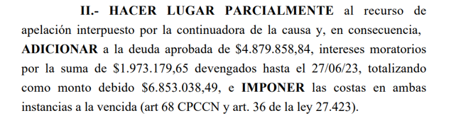

* 1. Ejecución de sentencia, sentencia de trance y remate, de fecha 04.04.2024 con costas a la ejecutada.

Solicito se forme incidente, adjuntando a la presente las piezas necesarias para tal cometido.

1. **Denuncio base regulatoria.**
2. Con relación a los honorarios y conforme fuera resuelto en los autos caratulados **“INC. HONORARIOS EN AUTOS: RODAS DE NORDERA, DORA ALICIA c/ ANSES S/ REAJUSTES VARIOS” EXPTE. Nº FSA 15000732 /2009/1/CA1 (Juzgado Federal Nº 1 de Salta)**, el valor UMA a tenerse en cuenta es el que se encontraba vigente al momento del dictado de la resolución que aprueba la planilla u ordena llevar adelante la ejecución; en consecuencia, tenemos:

En consecuencia, la base para la regulación de honorarios por la aprobación de la planilla debe ser de $6.853.038,49 denunciando que al 27/06/2023 el Valor UMA era conforme Acordada 19/2023 de $19.338,00 lo que da una base de 354.38 UMA

Por la sentencia de trance y remate corresponde actualizar la suma de $6.853.038,49 hasta la fecha de su efectivo pago que fue el 16/04/2024 Esto da como resultado $13.229.256,23

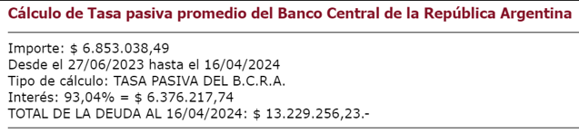

En consecuencia, la base para la regulación de honorarios por la sentencia de trance y remate debe ser de $ $13.229.256,23 denunciando que al 16/04/2024 el Valor UMA era , conforme Acordada 1497/2024 de $52.510,00, es decir que el monto equivale a 130.51 UMA.

1. Conforme lo resuelto por la CSJN en “Establecimiento las Marías” y “Kechiyan, Inés Silvia” solicito se regulen los honorarios por las etapas desarrolladas, teniendo en cuenta que todas las etapas se desarrollaron en vigencia de la ley N° 27.423.
2. Solicito tenga presente que si las resoluciones se hubieran dictado dentro del plazo que establece el artículo 34 inc. 3 y se hubiera cumplido con lo dispuesto en el art. 52 de la ley 27.423, los honorarios se hubieran regulado de manera contemporánea y no se hubiera desvalorizado la base imponible respecto de la actualización del monto aprobado por los intereses a tasa pasiva que fue notablemente inferior a la suba del Uma, conforme lo acredito con la liquidación que adjunto.
3. Solicito que a los honorarios regulados se le adicione el IVA atento a mi condición tributaria.
4. Hago reserva de caso federal por cuanto esta en juego el carácter alimentario que prevé la ley 48 para recurrir oportunamente ante la C.S.J.N.; en tanto están juego la interpretación de normas federales por cuanto la forma de regular los honorarios contraria el art 1, 14bis,16,17,18, 33, 75 inc 19,22 y 23 de la CN por cuanto afecta el derecho a tener una remuneración integral, el principio de igualdad, de propiedad, de un debido proceso, y la normativa supranacional.
5. Conforme lo dispone el art. 10, primer párrafo *in fine,* de la ley 27.423solicito se de intervención de las presentes actuaciones a la Caja de Seguridad Social para Abogados con domicilio real en Avda. Sarmiento N° 308/302, Cuil 30-51872348-7 a los efectos que correspondan.

Proveer en conformidad